ДонГТУ |  | Объектно-ориентированное программирование |  |  |  |  | СКС-23
Кафедра СКС |  | Лабораторная работа №1 |  |  |  |  | Бричка В.С.
Выполнение |  |  |  |  | Защита
Подпись студента | Фамилия преподавателя |  | Дата выполн. | Подпись препод. | Фамилия преподавателя | Оценка |  | Дата защиты | Подпись препод.
 | Самойлов Д.В. |  |  |  | Самойлов Д.В.

ЛАБОРАТОРНАЯ РАБОТА №1
Тема работы: Модульное программирование
Цель работы: получить практические навыки разработки программ с модульной структурой. Освоить разработку модулей на языке С++.
Задание
Напишите программу, состоящую из 4-х модулей: главного модуля main, который осуществляет подключение 3-х второстепенных модулей в зависимости от условия и выводит на экран результат. Варианты заданий приведены в таблице 1.1.
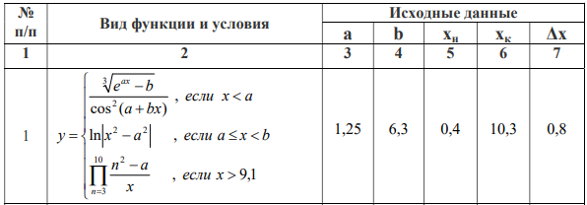
Ход работы
Структура проекта:
1/
├── main.cpp
├── module1.h
├── module1.cpp
├── module2.h
├── module2.cpp
├── module3.h
└── module3.cpp
Код:
main.cpp:
#include <iostream>
#include <cmath>
#include "module1.h"
#include "module2.h"
#include "module3.h"

using namespace std;

int main() {
const double a = 1.25;
const double b = 6.3;
const double x_H = 0.4;
const double x_K = 10.3;
const double delta_x = 0.8;

for (double x = x_H; x <= x_K; x += delta_x) {
if (x < a) {
cout << "x = " << x << ", y = " << calculate_y1(x, a, b) << endl;
} else if (x >= a && x < b) {
cout << "x = " << x << ", y = " << calculate_y2(x, a) << endl;
} else if (x > 9.1) { // Условие по заданию
cout << "x = " << x << ", y = " << calculate_y3(x, a) << endl;
} else {
cout << "x = " << x << ", y = undefined" << endl;
}
}

return 0;
}
module1.h:
#ifndef MODULE1_H
#define MODULE1_H

double calculate_y1(double x, double a, double b);

#endif
module1.cpp:
#include <cmath>
#include "module1.h"

double calculate_y1(double x, double a, double b) {
double numerator = 3 * (exp(a * x) - b);
double denominator = pow(cos(a + b * x), 2);
return numerator / denominator;
}
module2.h:
#ifndef MODULE2_H
#define MODULE2_H

double calculate_y2(double x, double a);

#endif
module2.cpp:
#include <cmath>
#include "module2.h"

double calculate_y2(double x, double a) {
return log(fabs(x * x - a * a));
}
module3.h:
#ifndef MODULE3_H
#define MODULE3_H

double calculate_y3(double x, double a);

#endif
module3.cpp:
#include <cmath>
#include "module3.h"

double calculate_y3(double x, double a) {
double product = 1.0;
for (int n = 0; n <= 10; ++n) {
product *= (n * n - a) / x;
}
return product;
}
Ответ: 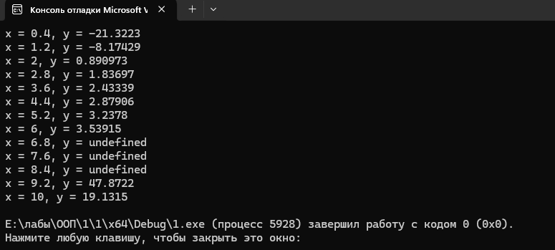
Вывод: Мы получили практические навыки разработки программ с модульной структурой. Освоить разработку модулей на языке С++.

